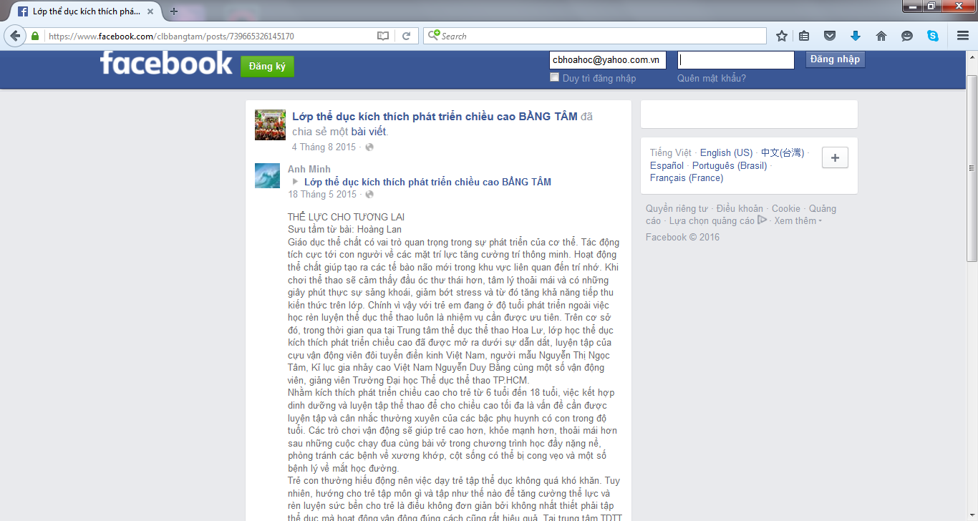
Thái Hùng
https://www.facebook.com/clbbangtam/posts/739665326145170
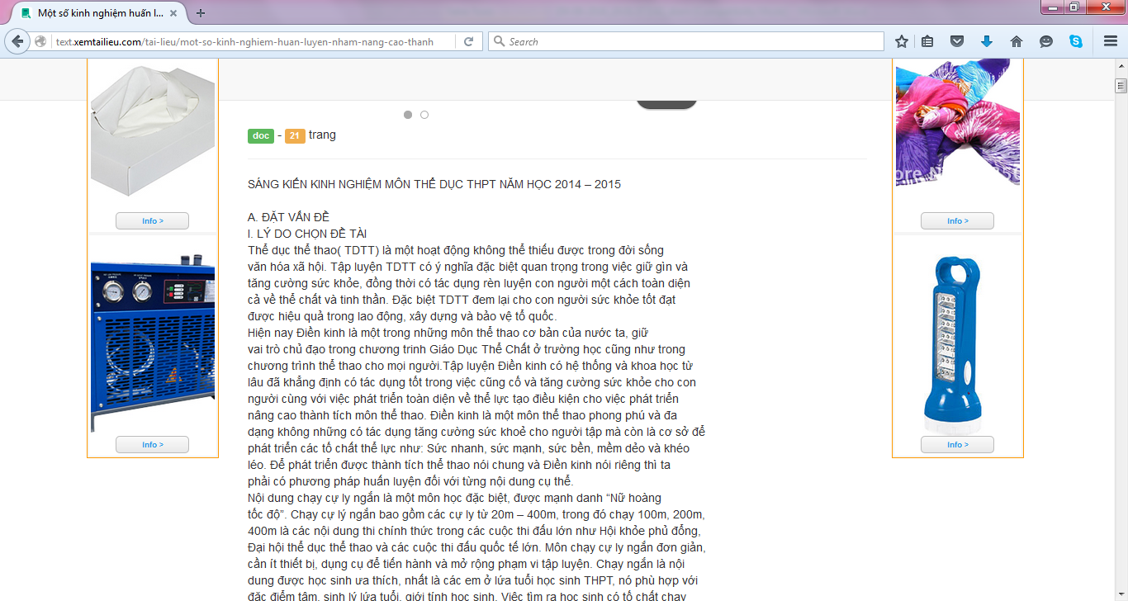
Mạnh Phương
http://text.xemtailieu.com/tai-lieu/mot-so-kinh-nghiem-huan-luyen-nham-nang-cao-thanh-tich-chay-cu-ly-ngan-cho-hoc-sinh-thpt-95139.html
http://giaoan.violet.vn/present/show/entry_id/10758693
GV Nguyễn Thị Hiền – trường THPT Vĩnh Định (2014 – 2015)


